
ESTADO DO RIO DE JANEIRO
Câmara Municipal de Barra do Piraí
GABINETE DO VEREADOR – JEORDANE PERINO

INDICAÇÃO N.º _____/2023

Na forma que determina o Regimento Interno desta Casa Legislativa, o Vereador que a esta subscreve SOLICITA que a Mesa envie expediente ao Exmo. Sr. Prefeito Municipal, a fim de que S. Exa. Viabilize junto aos órgãos competentes, a construção de um parque infantil no Alvarenga.

Justificativa: Tal solicitação se faz pertinente pois ao construir um parque infantil no mencionado local, as crianças que ali residem poderão ter mais uma opção de lazer.

Sala Barão do Rio Bonito, 06 de abril de 2023.
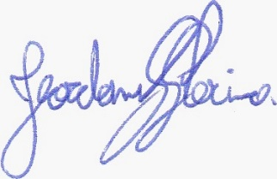
____________________________
JEORDANE PERINO
VEREADOR AUTOR

